ПАМЯТКА ДЛЯ НАСЕЛЕНИЯ ПО ЛЕЙКОЗУ КРУПНОГО РОГАТОГО СКОТА

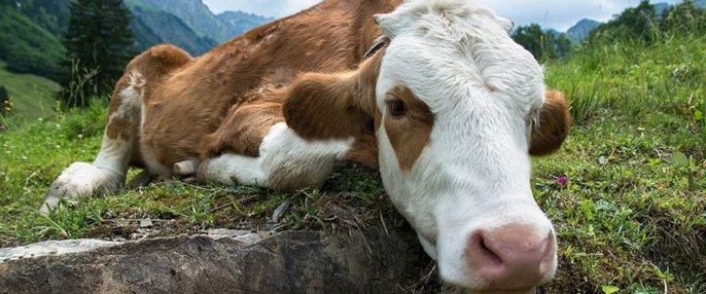

***Лейкоз крупного рогатого скота*** – хроническая инфекционная болезнь с необратимым процессом, вызываемая вирусом лейкоза крупного рогатого скота (ВЛКРС), протекающая в начале бессимптомно, а затем проявляющаяся лимфоцитозом или образованием опухолей в кроветворных и других органах, тканях.

*Источник возбудителя инфекции* – больные и инфицированные вирусом лейкоза крупного рогатого скота животные.

*Факторами передачи* являются кровь, молоко и другие секреты и экскреты, содержащие лимфоидные клетки, инфицированные вирусом лейкоза крупного рогатого скота.

Заражение происходит при совместном содержании здоровых животных с больными или инфицированными вирусом лейкоза крупного рогатого скота.

*Исследования на лейкоз* проводят серологическим, гематологическим, клиническим, патологическим и гистологическим методами.

Основу диагностики лейкоза крупного рогатого скота составляет серологический метод исследования – реакция иммунной диффузии (РИД). Серологическому исследованию, согласно новым ветеринарным правилам по лейкозу, подвергаются животные с 6-ти месячного возраста и старше. А быки-производители и коровы-доноры эмбрионов, так называемые животные-продуценты, – два раза в год с интервалом не менее 180 календарных дней.

Пробы крови для исследований берут не ранее чем через 30 суток после введения животным вакцин и аллергенов, у стельных животных – за 30 суток до отела или через 30 суток после него. Животных, сыворотки крови которых дали положительный результат в РИД, признают зараженными (инфицированными) ВЛКРС.

В случае выявления лейкоза вводится *карантин.* Новые правила требуют установить эпизоотический очаг, резервацию для содержания инфицированных животных и территорию неблагополучного пункта (от 1 до 5 километров от границ эпизоотического очага). Ограничения вводятся в эпизоотическом очаге, резервации и неблагополучном пункте. Так, из эпизоотического очага, в частности, запрещается вывозить скот, кроме как на убой, вывозить и использовать племенной материал (сперму, яйцеклетки, эмбрионы и т. д.). Запрещено совместное содержание, выпас и доение больных, инфицированных и здоровых коров и проведение ими отелов в одном помещении. Также нельзя использовать молозиво от больных и инфицированных коров для выпойки телятам. Всех больных лейкозом коров и быков надлежит отправить на убой в течение 15 дней после постановки диагноза. Инфицированный скот ликвидируют, если в хозяйстве суммарное количество больных и инфицированных животных составляет до 5% от общего количества. Молоко и молозиво, полученное от больных коров, по новым ветправилам подлежит уничтожению.

Вакцинопрофилактики и средств лечения животных при данном заболевании нет.

С целью недопущения заноса и распространения ВЛКРС в личные подсобные хозяйства владельцем животных **НЕОБХОДИМО**:

* приобретать, продавать крупный рогатый скот только после проведения диагностических исследований, в т.ч. на лейкоз, и при наличии ветеринарных сопроводительных документов, выдаваемых государственными учреждениями ветеринарии, которые подтверждают здоровье животных, благополучие местности по особо опасным инфекционным заболеваниям;
* вновь поступивших животных карантинировать в течение 30 дней для проведения серологических, гематологических и других исследований и обработок;
* обрабатывать поголовье крупного рогатого скота против кровососущих насекомых, гнуса;
* по требованию ветеринарных специалистов предъявлять животных для проведения обязательных противоэпизоотических мероприятий (отбор проб крови для диагностических исследований на лейкоз), предоставлять все необходимые сведения о приобретенных животных;
* выполнять требования ветеринарных специалистов по соблюдению правил по профилактике и борьбе с лейкозом крупного рогатого скота.

*Своевременно информируйте государственную ветеринарную службу района обо всех случаях заболевания животных с подозрением на лейкоз!*